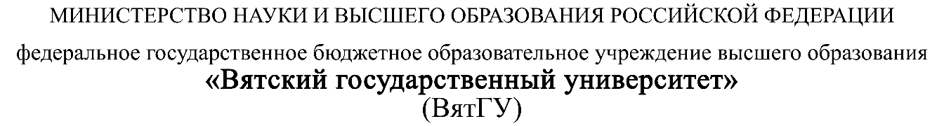
Колледж ВятГУ

ОТЧЕТ
ПО ПРАКТИЧЕСКОЙ РАБОТЕ №4
«Анализ предметной области. Обзор аналогов»
«МДК 06.01 Внедрение информационных систем»

Выполнил: студент учебной группы
ИСПк-203-52-00
Пестов С. И.

Преподаватель:
Самоделкин П. А.

Киров
2026
Цель работы – описать правила игры или основные функции программного продукта, сделать обзор аналогичных программ.

Задание:
- Описать правила игры.
- Описать возможности пользователя.
- Сделать обзор аналогов.
- Сдать отчет преподавателю. Для оформления используйте стандарты: государственный стандарт ГОСТ 7.32–2017 и стандарт предприятия СТП ВятГУ 101–2004 (он хоть и устаревший, но всё еще действующий).

Результаты выполнения задания

Анаграммные игры – это жанр словесных головоломок, относящийся к категории интеллектуальных пазлов, где основная цель игрока – составлять слова из предложенного набора букв. Основы жанра уходят корнями в классические настольные игры: ключевым прообразом современной механики является игра Скрэббл, созданная архитектором Альфредом Мошером Батсом в 1938 году, которая в русскоязычной среде известна как Эрудит, Словодел или Крестословица. Популярность жанра резко возросла с распространением мобильных устройств, а каноническую современную версию анаграммной механики можно увидеть в игре 7 Little Words, созданной Кристофером Йорком и выпущенной в 2011 году, где сочетаются элементы кроссвордов, поиска слов и анаграмм: игроку даются подсказки и набор букв, из которых необходимо собрать слова.

Описание правил игры Анаграммы
Базовые правила игры: игрок получает игровое поле с набором букв и целевыми ячейками для составления слов. Управление осуществляется с помощью клавиатуры. После ввода слова программа автоматически проверяет его наличие во встроенном словаре.
При успешной проверке:
- слово засчитывается, а игрок получает очки;
- слово фиксируется в списке найденных;
- если найдены все необходимые слова уровня, открывается следующий уровень.
Игровой процесс может быть ограничен таймером или количеством попыток. Сложность постепенно возрастает за счёт увеличения числа букв, уменьшения времени или использования более редких слов. Игра завершается поражением, если истекает время или заканчиваются попытки. Победа на уровне наступает при нахождении всех целевых слов (или определённого процента от них).

Возможности пользователя
В рамках реализации планируемого программного продукта пользователю предоставляются следующие возможности:
- запуск игры из главного меню;
- выбор уровня сложности;
- составление слов путём ввода с клавиатуры;
- получение подсказок;
- просмотр текущего счёта, оставшегося времени, количество найденных слов;
- при успешном завершении уровня – переход на следующий;
- при проигрыше – выход в меню.

Обзор аналогов
- Anagram Wizard - Callum Anderson, HTML5: https://bothers-mcbitey.itch.io/anagram-wizard-terrible-games-made-fast
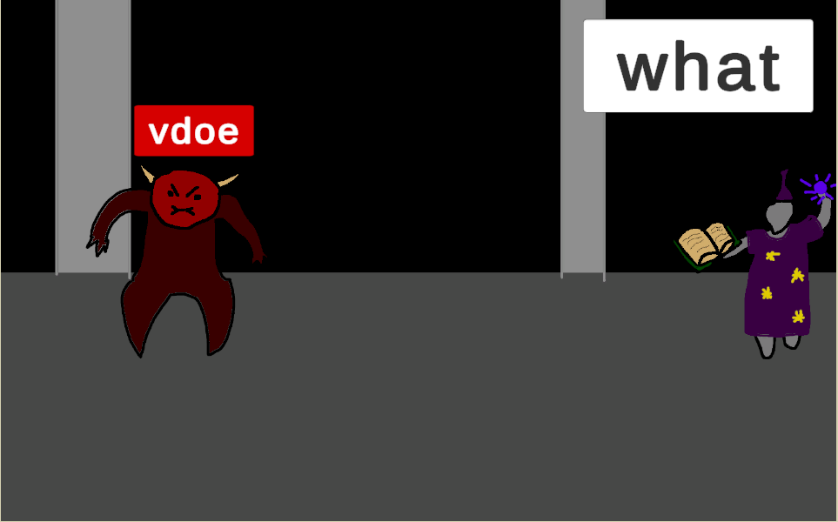
Рисунок 1 – Скриншот интерфейса игры Anagram Wizard

Anagram Wizard (рис. 1) — это оригинальная версия игры. Была разработана Callum Anderson на HTML5 для браузера. Платформы: веб-браузер.

Преимущества:
- Требует ввод анаграмм для победы над монстрами
- Работает в браузере без установки
- Простой ввод через текстовое поле

Недостатки:
- Словарь содержит только 3 слова
- Нет уровней или прогресса
- Интерфейс - одно текстовое поле без графики

- Anagram Game - 8 Letter Jumble - Rolling Panda Arts, Android, июль 2024: https://play.google.com/store/apps/details?id=com.rollingpanda.anagram.wordsearch.word.cookies

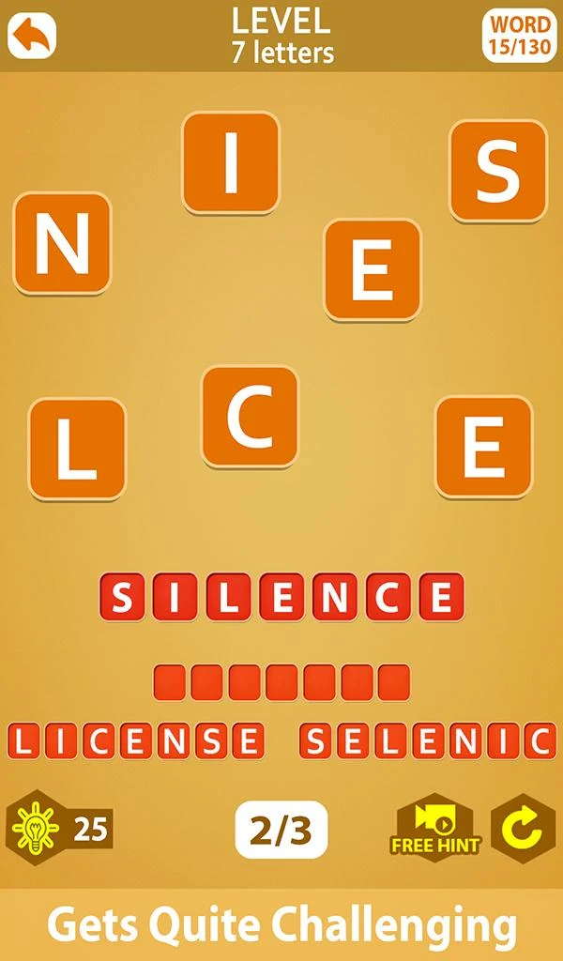
Рисунок 2 – Скриншот интерфейса игры 8 Letter Jumble

Anagram Game - 8 Letter Jumble (рис. 2) - мобильная игра для Android. Геймплей основан на генерации анаграмм из 8 букв с уровнями. Платформы: Android.
Преимущества:
- Генерирует анаграммы из 8 букв
- Оффлайн режим
- Уровни с поиском слов

Недостатки:
- Не принимает многие реальные слова
- Уровни без решения
- Грамматические ошибки в тексте

- Anagram - Word Games - Emor Games Studio, Android, сентябрь 2025: https://play.google.com/store/apps/details?id=air.emorgames.anagram

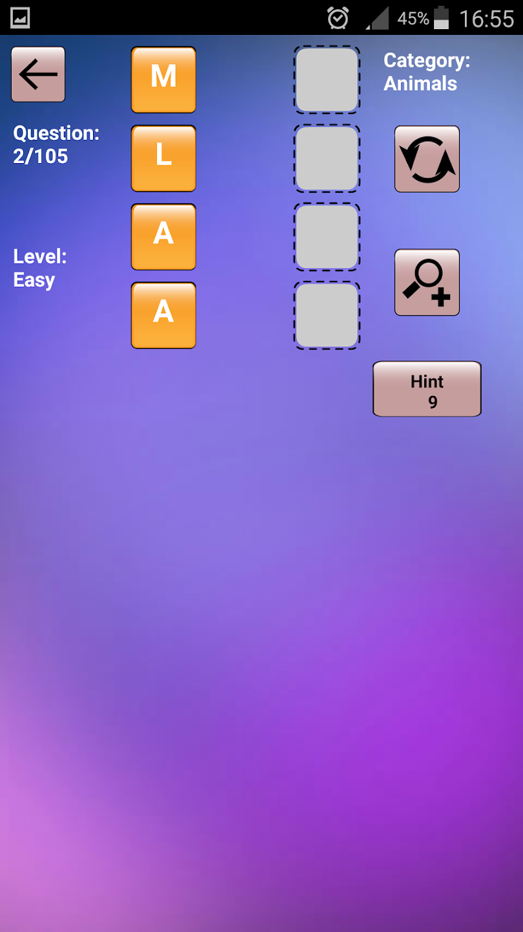
Рисунок 3 – Скриншот интерфейса игры Word Games

Anagram - Word Games (рис. 3) - мобильная игра для Android. Использует перетаскивание букв для составления слов по категориям. Платформы: Android.
Преимущества:
- Доступно на турецком и английском
- Показывает категории для слов
- Перетаскивание букв для составления

Недостатки:
- Опечатки и неверные слова в словаре
- Неправильные определения
- Реклама после каждого уровня.

Вывод: в результате анализа аналогов сформировалось примерное представление, видение конечного продукта, который должен содержать: меню игры, разнообразные уровни анаграмм, индикацию прогресса, подсказки и отсутствие навязчивой рекламы. Необходимо также реализовать поддержку русского языка. Особое внимание требуется уделить точному большому словарю без ошибок, удобному интерфейсу с графикой и анимациями, полным уровням без застреваний, отсутствию ошибок в текстах.

Выводы по работе
В ходе выполнения практической работы был проведен анализ предметной области анаграммных головоломок: изучена история развития жанра, сформулированы правила игры и определены возможности пользователя, а обзор трёх существующих аналогов позволил выявить их ключевые недостатки: ограниченный словарь, отсутствие прогрессии, ошибки в словаре и примитивный интерфейс, на основе которых сформированы требования к будущей разработке, включающие качественный словарь русского языка, интуитивно понятный интерфейс и систему постепенного усложнения уровней, что позволяет считать задачи работы выполненными, а полученные результаты – готовой основой для составления технического задания на игру Анаграммы.

Список использованных источников
1. Anagram Wizard – игра для браузера [Электронный ресурс]. – URL: https://bothers-mcbitey.itch.io/anagram-wizard-terrible-games-made-fast (дата обращения: 06.03.2026).
2. 8 Letter Jumble – приложение для Android [Электронный ресурс]. – URL: https://play.google.com/store/apps/details?id=com.rollingpanda.anagram.wordsearch.word.cookies (дата обращения: 06.03.2026).
3. Word Games – приложение для Android [Электронный ресурс]. – URL: https://play.google.com/store/apps/details?id=air.emorgames.anagram (дата обращения: 06.03.2026).

